MANUAL DE LA ESCUELA SECUNDARIA KAMIAKIN
Lema: ¡Venimos aquí a crecer!
Misión: Juntos creamos un ambiente donde cada estudiante siente que pertenece, avanza académicamente y socialmente, se siente seguro para cometer errores y se involucra con confianza en su aprendizaje.
El Camino KaMS: Somos amables y aceptantes. Avanzamos. Valoramos la seguridad. ¡Somos KaMS!

Sitio web de la escuela: Kamiakin Middle School (lwsd.org)
Horario escolar: 7:50 am - 2:25 pm (miércoles: 7:50 am - 12:40 pm)
Colores de la escuela: granate y dorado Mascota: Cougar
Dirección: 14111 132nd Ave Ne Kirkland, WA 98034
Teléfono principal: (425) 936-2400
Línea de asistencia: (425) 936-2401 Correo electrónico: KAMSAttend@lwsd.org Notifique a la oficina dentro de las 48 horas posteriores a ausencias
Transporte: (425) 936-1120 Correo electrónico: busroutes@lwsd.org
Servicios de nutrición: (425) 936-1393 Correo electrónico: NutritionServ@lwsd.org
Estudiantes y Familias de LWSD: Estudiantes y Familias - Distrito Escolar Lake Washington

Índice
Una referencia rápida de KaMS para familias 2
Comunicación 3
Seguridad y Bienestar 5
Asistencia 14
Recursos 17
Académicos 18
Políticas de KaMS para Dispositivos Electrónicos 20
Deportes 22

Una referencia rápida de KaMS para familias
Suministros Generales: 1 caja con 24 lápices, 2 gomas de borrar, 2 sacapuntas, 1 caja de lápices de colores, 3 cuadernos de composición gráfica (1 para matemáticas, 1 para ciencias, 1 para STEM u otras, optativas de clase: los cuadernos encuadernados en espiral están bien) 2 cuadernos de composición (con líneas normales), calculadora pequeña, audífonos que se conectan a la laptop (se prefieren micrófonos integrados).
Comunicación de la escuela al hogar vía ParentSquare o correo electrónico: Todos los maestros pueden ser contactados a través de ParentSquare. Los mensajes en ParentSquare pueden configurarse para traducir automáticamente cualquier mensaje al idioma que elijas. Puedes acceder a ParentSquare aquí.
Revisa ParentSquare regularmente. Toda la comunicación escolar vendrá de ParentSquare.
También puedes enviar un correo electrónico a cualquier miembro del personal que necesites contactar. Una lista completa de direcciones de correo electrónico se puede encontrar en el sitio web de la escuela.
Skyward - Acceso para Padres: Skyward es el sistema que nuestro distrito utiliza para publicar las calificaciones. Por favor, verifica y accede a toda la información de estudiantes y familias a través de Skyward (Acceso para Padres) en el sitio web del Distrito Escolar Lake Washington (www.lwsd.org).
ASB (Todo el Alumnado): Al inicio del año, es buena idea comprar una tarjeta ASB. Esto permitirá al estudiante participar en deportes, clubes, bailes escolares y otras actividades. El precio de la tarjeta es de $30. Si calificas para el almuerzo gratis o con descuento, esta cuota puede ser exenta. Aquí están enlazados los procedimientos para eximir la cuota.
Almuerzo Escolar: Las familias deberán pagar por el Almuerzo Escolar a menos que califiquen y hayan completado el proceso de solicitud para Almuerzo Gratis y A Precio Reducido en www.myschoolapps.com y consientan compartir información de elegibilidad en la solicitud en Skyward.
Agregar dinero a una cuenta de almuerzo: Hay diferentes formas de agregar dinero a la cuenta de almuerzo de un estudiante:
Se anima a los padres a registrarse en MySchoolBucks.com para actualizar fácilmente las cuentas de almuerzo estudiantil, monitorear las opciones de comida de los estudiantes y previsualizar menús. O pueden contactar al nutritionserv@lwsd.org ; 425-936-1393 para actualizar una cuenta de almuerzo o obtener información adicional.
Envía efectivo o un cheque a nombre de LWSD a la cocina de la escuela con el nombre de tu hijo adjunto. Los estudiantes pueden llevar cheques o efectivo a la cocina de KaMS por la mañana antes de la escuela o durante la hora de la comida.
Información gratuita y reducida: Las familias que sean elegibles para comidas gratuitas o reducidas y cuotas exentas por tarjetas ASB, participación deportiva y otras actividades extracurriculares. Para más información, por favor visite el sitio web de LWSD.org - Menús de Desayuno y Comida - Distrito Escolar de Lake Washington (lwsd.org). Las familias que anteriormente calificaban para beneficios de comida gratis o a precio reducido deberán volver a solicitar para continuar recibiendo reducciones y beneficios de cuotas apoyados por el distrito. Los beneficios y tarifas reducidas disponibles para las familias que califican para comidas gratuitas y reducidas pueden incluir: PEBT, tarjetas ASB, cuotas deportivas y otras actividades extracurriculares sin crédito. Para aplicar, por favor visite https://www.myschoolapps.com Nota: Los hijos de padres que califican para Alimentos Básicos, anteriormente conocidos como cupones de alimentos, se inscriben automáticamente en el programa de almuerzo gratuito. Para más información, visite www.foodhelp.wa.gov.
Si necesitas ayuda, por favor contacta a tu consejera: Melissa Pierson (A-L) o Liz Biell (M-Z). https://www.lwsd.org/students-families/breakfast-and-lunch-menus
Paquetes de despensa: Hopelink es una organización que ofrece snacks y opciones de comidas gratis para los fines de semana. Los estudiantes pueden recoger paquetes de despensa en la oficina de consejería los viernes por la tarde. Habla con un consejero para más información.

Comunicación
La comunicación es el vínculo más vital en nuestra comunidad escolar. Esto se logra de diversas maneras.
ParentSquare es la forma preferida de comunicarse con maestros y personal. Si los estudiantes o padres tienen una pregunta, inquietud o comentario, deben contactar directamente al maestro.
También puedes contactar a los maestros por correo electrónico. Todos los correos electrónicos del personal se pueden encontrar en nuestro sitio web. Las llamadas telefónicas a los maestros durante el horario laboral se enviarán a su correo electrónico para seguimiento en un momento posterior.
Las familias recibirán comunicación regular de ParentSquare de nuestra directora, Elise Lamont. Por favor, revisa ParentSquare regularmente, ya que a menudo se compartirán actualizaciones importantes de la escuela semanalmente.
Cartas/Avisos Escolares: La información adicional considerada necesaria por el distrito o nuestra escuela será enviada por correo, correo electrónico o llevada en mano al hogar de cada estudiante.
Correo electrónico: Todos los correos electrónicos de los maestros se pueden encontrar en el sitio web de nuestra escuela. La comunicación con el personal por correo electrónico sigue este patrón en la mayoría de los casos: inicial del nombre + apellido name@lwsd.org
Por ejemplo: Elise Lamont sería elamont@lwsd.org
Revisa tu correo electrónico regularmente. La comunicación en toda la escuela vendrá de ParentSquare.
Directora: Elise LaMont | elamont@lwsd.org
Profesional de la Oficina de Asistencia: Melissa Swanger | KAMSAttend@lwsd.org
Secretaria de Salud: Jessica Hrcek | jhrcek@lwsd.org
Registradora: Sheetal Kulkarni | skulkarni@lwsd.org
Consejera (A-L): Melissa Pierson | mpierson@lwsd.org
Subdirectora (A-L): Stacey Conley | sconley@lwsd.org
Consejera (M-Z): Liz Biell | ebiell@lwsd.org
Subdirectora (M-Z): Jo Richards | jrichards@lwsd.org
Decano de Estudiantes: Morgan Douglas | mordouglas@lwsd.org
Especialista en Seguridad y Prevención Escolar: Lele Te'o | lteo@lwsd.org
Profesional de Oficina AP/ASB: Jen Lacey | jlacey@lwsd.org
Gerente de oficina: Kelly Wilkinson | kwilkinson@lwsd.org
Participación Comunitaria en KaMS: Jessica Williams | jwilliams@lwsd.org
Comunidad en las escuelas de KaMS: Cyrus Malapajo | c-cmalapajo@lwsd.org
ASB/Asesor de Liderazgo: Tyler Paris | tparis@lwsd.org
Director Atlético: Neil Kells | nkells@lwsd.org

Sitios web:
Andén | Propósito | Descripción
Sitio web de la escuela: | Recursos | El sitio web de la escuela es una excelente herramienta que te permitirá buscar correos electrónicos de maestros, anuncios y una copia de este manual, son solo algunas de las cosas que puedes encontrar aquí.
ParentSquare: | Comunicación | ParentSquare es una herramienta utilizada para comunicarse con las familias. El distrito y la escuela usarán esta herramienta. El enlace para configurar tu cuenta se encuentra aquí.
Acceso hacia el cielo: | Grados  Récords  Asistencia | El Distrito Escolar de Lake Washington cuenta con un sistema que permite a los estudiantes y padres/tutores acceder a los registros estudiantiles, incluyendo calificaciones y asistencia, a través de internet. Al registrarse en Parent Access, las familias tendrán acceso a información general de los estudiantes, asistencia, calificaciones, saldos de las cuentas de almuerzo y solicitudes de voluntariado. Un acceso conecta a los padres con todos los estudiantes de su familia. Publicaciones adicionales del distrito están disponibles mediante solicitud personal en las oficinas de la Administración del Distrito al 425-702-3200.
Consejería
¡Los consejeros están aquí para apoyar a estudiantes con una variedad de necesidades, recursos y orientación! Visita el centro de consejería o haz clic en el botón en el sitio web de KaMS para agendar una cita con tus consejeros. Consejería - Escuela Secundaria Kamiakin
Consejeros...
• Brindar apoyo en asuntos académicos
• Apoyo en temas relacionados con la salud de los estudiantes
• Apoyo en problemas de acoso escolar
• Apoyo en temas de amistad
• Resolución de conflictos
• Guía en grupos pequeños
• Asistencia en la programación
• Acceso a recursos para apoyar la asistencia estudiantil, incluyendo ropa, alimentos, útiles escolares y becas futuras
Los estudiantes cuyo apellido comienza de la A a la L cuentan con el apoyo de la Sra. Pierson: mpierson@lwsd.org
Los estudiantes cuyo nombre comienza con M a Z cuentan con el apoyo de la Sra. Biell: ebiell@lwsd.org.
Si hay una preocupación de seguridad en una emergencia, por favor notifique de inmediato a un maestro o a cualquier otro miembro del personal.
Youth Eastside Services ofrece servicios de salud conductual, consejería y servicios escolares.
Community in Schools (CIS) ofrece recursos y apoyo para estudiantes y familias, atendiendo las necesidades únicas de los estudiantes para asegurar que tengan igualdad de oportunidades para alcanzar su máximo potencial. Cyrus Malapajo puede ser contactado en c-cmalapajo@lwsd.org.

Seguridad y Bienestar
En Kamiakin, enseñamos a los estudiantes a vivir al estilo de KaMS, todo el día.
- La K en KaMS significa Kind.
- La A en KaMS significa Aceptar.
- La M en KaMS significa Makes Progress.
- La S en KaMS significa Safe.
Esto es lo que enseñamos al inicio del año para apoyar un ambiente de aprendizaje positivo. Los maestros reconocen a los estudiantes que están demostrando estos comportamientos usando KaMS Tickets.

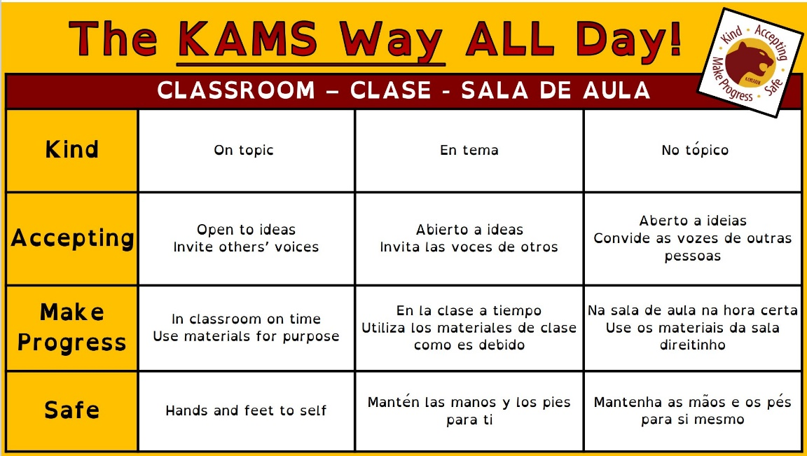
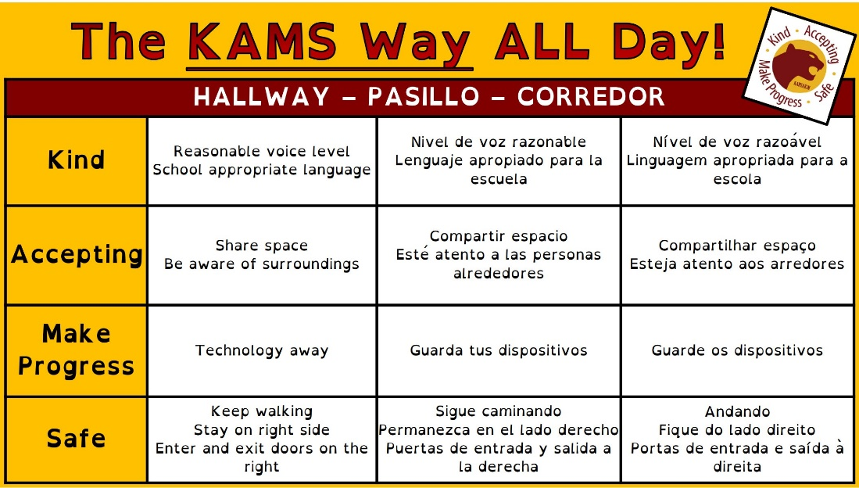

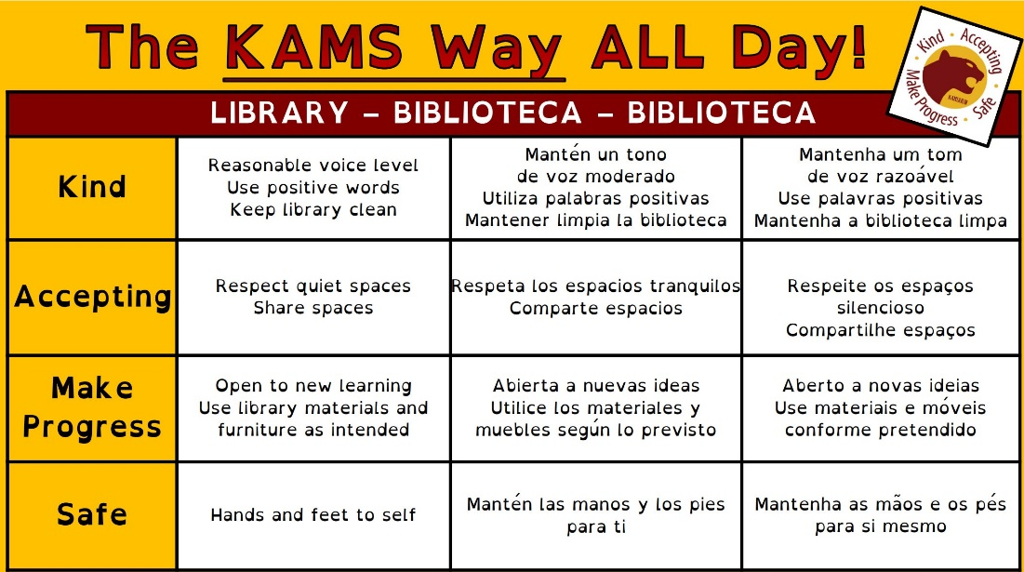
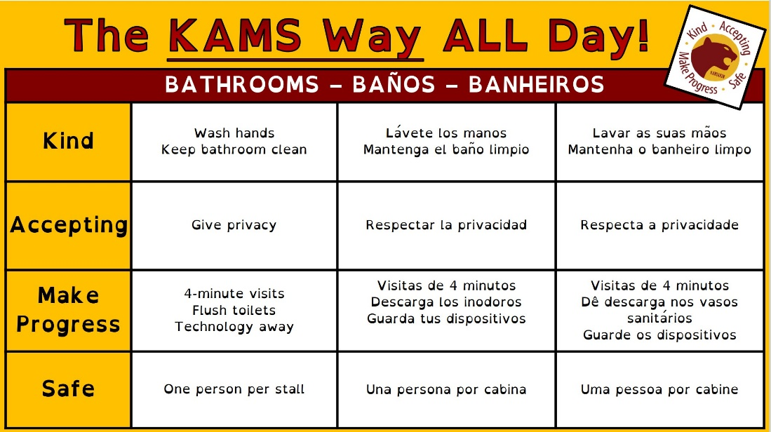

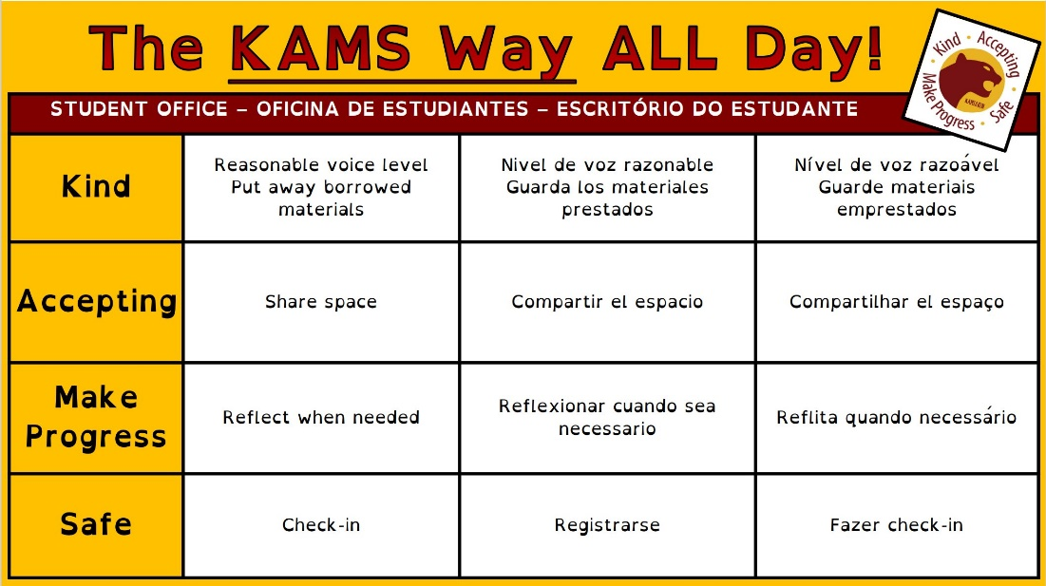
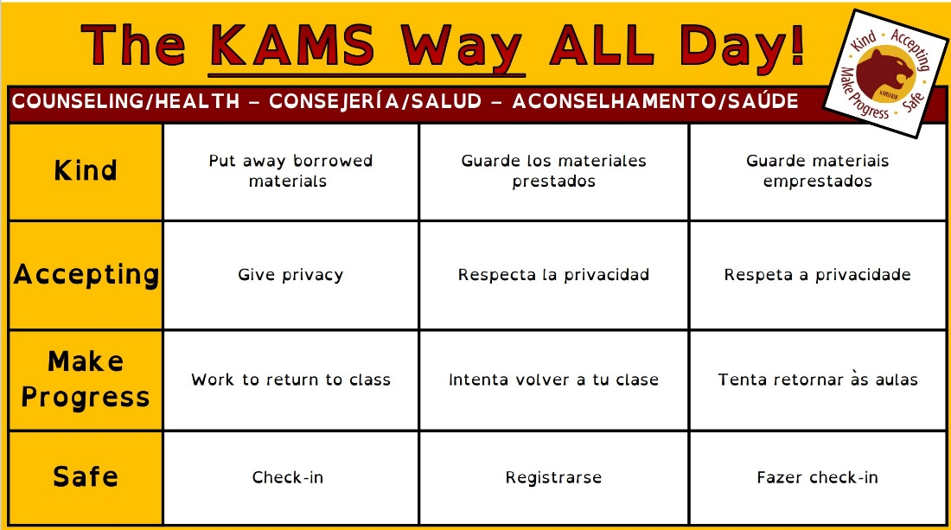

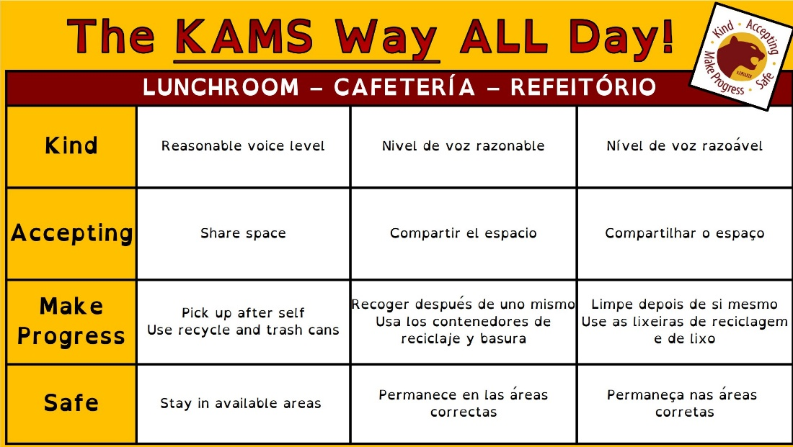
Por favor, consulte las políticas del distrito:
Derechos y Responsabilidades Estudiantiles (lwsd.org)
Prevención del Acoso, Acoso y Intimidación
Reporte de Preocupaciones: En KaMS la seguridad es muy importante y esperamos que todos los miembros de la comunidad de KaMS sean defensores al reportar cualquier comportamiento inseguro a un adulto en la escuela en quien confíen, como un maestro, administrador, consejero u otro miembro del personal. Los estudiantes pueden acudir a la Oficina Estudiantil, Oficina Principal, y pedir hablar con cualquier persona disponible sobre preocupaciones de seguridad. Los padres/tutores deben enviar un correo electrónico o llamar al director u otros administradores con sus inquietudes.
Lele Te'o es el especialista en seguridad y prevención escolar de Kamiakin. Es otro gran recurso con quien hablar si tienes alguna preocupación sobre la seguridad en el campus o cualquier otra preocupación relacionada con la seguridad.
Cualquiera que sea espectador y no reporte podría ser considerado un contribuyente a conductas inseguras. Grabar en video conductas inseguras o poco amables sin reportar se considera que contribuye a la probabilidad de que este comportamiento continúe y pueda interrumpir el ambiente de aprendizaje.
Reglas Antiacoso LWSD:
1. No acosaremos a otros ni incurrimos en comportamientos de tipo acoso
2. Seremos amables con los
demás 3. Intentaremos ayudar a otros estudiantes que son acosados.
4. Intentaremos incluir a los estudiantes que quedan fuera.
5. Si sabemos que alguien está siendo acosado, se lo comunicaremos a un adulto en la escuela y a un adulto en casa.
Safe Schools Alert es el sistema de reporte de denuncias de nuestro distrito que permite a estudiantes, personal y padres presentar preocupaciones de seguridad a nuestro distrito escolar de diferentes maneras. Siempre es mejor, si es posible, contactar directamente a la oficina principal de KaMS y pedir a un administrador escolar que reporte cualquier preocupación de seguridad de inmediato. 425-936-2400
También puedes usar Safe Schools Alert: Teléfono: (425) 529-5763
Correo electrónico: 1342@alert1.us Web: http://1342.alert1.us Mensaje de texto: Envía tu propina al (425) 529-5763
Los procedimientos de seguridad se practican y revisan regularmente para prepararse para situaciones de emergencia durante el año de diversas maneras que se enumeran a continuación. Para prepararse para situaciones de emergencia, los estudiantes deben memorizar la información de contacto de sus padres o tutores. Las familias deben crear planes detallados de emergencia/comunicación familiar. Los padres y tutores deben asegurarse de que toda la información de contacto, contactos de emergencia, nombres de quienes pueden recoger a su hijo, información de salud, etc. esté actualizada en la escuela en Skyward.
Seguridad Escolar - Distrito Escolar Lake Washington

Terremoto:
- Suelta, cúbrete, mantente debajo de una mesa o escritorio o contra y dentro de la pared —no en una puerta— hasta que el temblor cese.
- Mantén la calma. Después de que cesen los temblores, revisa a ti mismo y a los demás para ver si hay lesiones.
- Escucha instrucciones. Evacúa el edificio si es seguro hacerlo.
- Preséntense al área de asambleas con su clase y comiencen el proceso de asistencia.

Evacuar:
- Los mapas de evacuación están colocados en todas las aulas y en todo el edificio.
- Sigue el plan de evacuación designado, a menos que existan peligros: usa una ruta alterna con la salida más cercana.
- Lleva la mochila/cubeta de emergencia al lugar de ensamblaje.
- Ayuda a cualquier persona que tenga lesiones o necesidades especiales.
- Asegúrate de que todos los ocupantes del edificio hayan salido y estén seguros.
- Toma en cuenta a todos los ocupantes.

Fuego:
- Activa la estación de alarma de incendio más cercana y llama al 9-1-1.
- Evacúen el edificio siguiendo los procedimientos de evacuación.
- No vuelvan a entrar al edificio hasta que el personal de respuesta a emergencias esté autorizado.

Mantener:
- Todos los estudiantes, personal y visitantes permanecen en el aula.
- Trae a cualquiera que esté en los pasillos a los salones para asegurarte de que los pasillos estén despejados.
- Cierra y asegura las puertas y continúa con la instrucción regular en el aula.
- Una vez que se da "Todo Autorizado", regresa a las operaciones normales.

Confinamiento:
- Implementa ALICE, según sea necesario, en cualquier momento.
- Cierren todas las puertas.
- Cierra las persianas de cierre y las persianas exteriores.
- Aléjate de puertas y ventanas.
- Localiza el kit de emergencia del aula y tenlo listo.
- Escucha la comunicación sobre los siguientes pasos.
- Una vez que esté bloqueado, nunca abras la puerta. Espera a que la policía entre al cuarto.

Seguro:
- Asegúrate de que todas las puertas exteriores estén cerradas con llave.
- Cierra las persianas exteriores.
- Continúa con actividades regulares bajo techo.
- Escucha la comunicación sobre los siguientes pasos.

Refugio:
- Cierra puertas y ventanas, siguiendo el plan de construcción.
- Apaga los ventiladores en los salones y cierra las ventilaciones.
- Permanezcan en su lugar hasta que se diga que es seguro irse.

Objeto sospechoso:
- No toques ni molestes material u objeto.
- Aléjate del sitio del peligro/objeto hacia un lugar seguro.
- Llama al 9-1-1.
- Notifique al Administrador.
- Prepárense para evacuar.
- Sigue las instrucciones proporcionadas por intercomunicador u otro método de comunicación apropiado del distrito.

Persona sospechosa:
- No dejes que ninguna persona sospechosa entre a un edificio o habitación cerrada con llave.
- No confrontes físicamente a la persona.
- Comienza a posicionarte hacia la salida más cercana.
- Llama al 9-1-1.
- Notifique al administrador del edificio y proporcione información sobre la persona y su dirección de viaje.

¿Qué deben hacer las familias/padres en caso de un confinamiento (sin simulacro) en el campus?
El campus entrará en confinamiento si existe una amenaza potencial o inmediata para los estudiantes. Trabajando con las autoridades, la escuela enviará mensajes vitales a través de nuestros sistemas de comunicación para padres para mantener informadas a las familias.
- No todos los confinamientos indican una emergencia real; al levantar el confinamiento, haremos todo lo posible para mantener un ambiente escolar lo más normal posible. Sin embargo, algunas familias aún pueden optar por recoger a su alumno.
- Si recibe información de que el campus está en confinamiento, por favor no intente entrar inmediatamente al campus por la seguridad personal de sus estudiantes y la suya.
- Trabajando con las autoridades, la escuela enviará mensajes vitales a través de nuestros sistemas de comunicación para padres para mantener informadas a las familias.
- Cuando se levante el confinamiento, estaremos disponibles para entregar a los estudiantes a los padres o tutores listados en los archivos de contacto de emergencia estudiantil.
- Los padres y tutores deben tener identificación con foto y estar listados en el expediente de emergencia del estudiante para que el estudiante sea liberado; los padres deben seguir la señalización para acceder a los puntos de reunificación estudiantil.
Más información sobre el plan de emergencia de Kamiakin y para padres está en www.lwsd.org El sitio web del distrito también ofrece información en tiempo real sobre emergencias y clima. En la escuela, en caso de emergencia, ¡llama al 911 inmediatamente si no hay ningún adulto cerca que pueda hacerlo!
Los padres y otros visitantes de KaMS son muy bienvenidos en la escuela. Contamos con un Centro de Participación Familiar y Comunitaria donde las familias pueden reunirse. Todos los visitantes de Kamiakin deben presentarse en la oficina principal al llegar. Todos los adultos dentro del edificio deben mostrar visualmente un gafete de empleado o invitado. Los estudiantes que no asistan a Kamiakin no pueden ser invitados durante el día escolar.
Movimiento en el campus: La seguridad estudiantil es de suma importancia. Los estudiantes solo deben salir de los salones, comedores u otros espacios asignados con permiso del personal.
Por favor, caminen por los pasillos y la cafetería, permanezcan a la derecha en los pasillos y filas y sigan el método KaMS para asegurar que todos los estudiantes se sientan seguros y cómodos. Los estudiantes deben practicar la conciencia situacional, dar espacio físico a los demás, caminar y notar el entorno antes de actuar.
Los estudiantes que usan el baño durante la clase deben firmar su salida y deben ir directamente al baño más cercano para satisfacer sus necesidades, luego regresar a clase y volver a registrarse. Los estudiantes no deben socializar en el baño. Solo un estudiante puede estar en un cubículo al mismo tiempo. Si más de un estudiante está en un baño juntos, puede ser objeto de revisión y acción disciplinaria. Los maestros pueden preocuparse y notificar a la oficina si los estudiantes están fuera de clase para ir al baño por más tiempo del promedio.
Si los estudiantes tienen otras necesidades durante la clase, deben decirle al maestro a dónde les gustaría ir. Estos lugares pueden incluir: Centro de Salud, Centro de Consejería, Oficina Principal, Oficina Estudiantil, Biblioteca o Centro Familiar/Comunitario. Cualquier descanso o viaje a estos lugares más largo del promedio puede hacer que el maestro contacte a la oficina para verificar su seguridad.
Salir del campus después de la salida: Una vez que la escuela haya terminado el día, todos los estudiantes deben salir del campus a menos que estén participando en una actividad autorizada por la escuela. Los estudiantes deben salir del campus a menos que ya tengan una actividad extracurricular preestablecida para participar. No hay supervisión adulta fuera de las actividades escolares organizadas.
Código de vestimenta: Vestirse de manera que no sea propicia para el ambiente educativo. La vestimenta o apariencia de un estudiante no puede representar un riesgo para la salud o seguridad ni causar una interrupción material y sustancial en el proceso educativo en la escuela. La vestimenta del estudiante no debe estar relacionada con pandillas, ni puede promover actividades ilegales o actividades que violen las regulaciones escolares.

Asistencia
En Kamiakin, se valora la asistencia diaria. Se recuerda a los estudiantes que "la asistencia importa" y ellos también. Nos gusta verlos en la escuela. Los estudiantes que asisten regularmente tienen más oportunidades de participar, ser reconocidos y crecer con su comunidad escolar.
Debido a que la asistencia regular es tanto una expectativa como un componente crítico del éxito escolar, existen leyes que las escuelas están obligadas a seguir. Estas incluyen:
- Los padres serán notificados por escrito o por teléfono después de una ausencia injustificada en un mes.
- Se iniciará una reunión de padres después de tres ausencias injustificadas en un mes para mejorar la asistencia de los estudiantes.
- El padre y la escuela deben firmar un contrato para mejorar la asistencia del estudiante después de cinco ausencias injustificadas en un mes, o el caso puede ser remitido a una Junta Comunitaria de Absentismo,
- El distrito escolar puede presentar demandas por absentismo ante el tribunal de menores después de siete ausencias injustificadas en un mes, o diez ausencias no justificadas en un año académico.
Bajo la ley de absentismo escolar del estado de Washington RCW 28A.225.030, la escuela/distrito está obligada a tomar acciones específicas cuando los estudiantes faltan escolarmente.
Las vacaciones u otras ausencias o despedidas anticipadas no relacionadas con enfermedad deben evitarse y organizarse previamente a través de la oficina de asistencia. Por favor, consulte la información completa de asistencia, la política de asistencia y la ley estatal de asistencia en el sitio web de LWSD: La asistencia importa para el desempeño académico.
Cuando un estudiante está ausente o retrasado, su padre o tutor debe llamar al buzón de voz de asistencia para excusa al 425-936-2401 o enviar un correo electrónico KAMSAttend@lwsd.org dentro de las 48 horas posteriores a la ausencia. Cualquier ausencia no reportada se considerará una ausencia no justificada. Si el estudiante ha faltado a más de la mitad de un periodo de clase, el registro reflejará una ausencia y no un retraso.
Procedimiento para reportar una ausencia de un día completo: Un padre o tutor puede justificar la ausencia de su hijo mediante:
- Llamar al buzón de voz de asistencia al 425-936-2401 antes de las 8:00 AM, enviar un correo a KAMSAttend@lwsd.org o usar ParentSquare para enviar un mensaje a KaMS Asistencia.
- Enviar una nota escrita con su estudiante. El estudiante debe presentarse en la Oficina de Asistencia antes de la escuela para entregar una excusa por escrito.
- Los maestros no pueden justificar la ausencia de un estudiante. Esto debe coordinarse con la oficina principal.
Todas las ausencias y llegadas tardías deben ser llamadas o enviadas por correo electrónico dentro de las 48 horas posteriores a la ausencia para ser justificadas.
Ausencias Pre-Arregladas: Faltar a la escuela dos o más días con anticipación debe motivar a los estudiantes a recibir un formulario de Ausencia Pre-Arreglada en la oficina principal antes de las fechas en que estarán fuera de la escuela. El Profesional de Asistencia en la oficina principal y los maestros de los estudiantes deben ser informados de este tipo de ausencias con anticipación. El padre o tutor debe firmar este formulario. Las ausencias preestablecidas para vacaciones familiares deben ser aprobadas por el director con anticipación para ser excusadas. Los eventos deportivos requieren un formulario incluso de 1 día.
Procedimiento para la salida anticipada: Todos los estudiantes deben tener un pase de la Oficina de Asistencia para poder salir anticipadamente. Para obtener un pase, el estudiante debe presentar una nota de un padre o tutor a la Oficina de Asistencia antes del inicio del día escolar. Los padres también pueden llamar a la oficina principal para organizar la salida anticipada.
Asignaciones de recuperación: En caso de ausencia por enfermedad, cita o evento escolar, es responsabilidad del estudiante contactar al maestro para hacer arreglos por trabajos pendientes. En caso de enfermedad prolongada, por favor permita dos días para preparar los materiales y, en algunas ocasiones, las tareas pueden no estar disponibles antes de las ausencias. Cada maestro es responsable de establecer lineamientos sobre cuándo deben entregarse las tareas de recuperación. Los estudiantes tienen 24 horas al regresar a la escuela para hacer arreglos con los maestros sobre las fechas de entrega de las tareas de recuperación. Revisa Canvas si es posible.
AUSENCIAS EXCESIVAS O RETRASOS
Llegada tardía/retrasada: Se espera que los estudiantes lleguen a la escuela a tiempo y demuestren la capacidad de llegar a cada clase dentro del tiempo de cuatro minutos. Los estudiantes que llegan después de las 7:50 AM se consideran tardíos.
Retraso Injustificado – A la escuela o a clase: Se espera que los estudiantes estén en el salón a tiempo. Las siguientes son las respuestas de Kamiakin para los retrasos por trimestre por clase:
Plan de asistencia puntual
Todos los retrasos grabados en Skyward enviarán automáticamente una alerta por correo electrónico a casa.
El enfoque de este sistema es construir relaciones con estudiantes y familias y colaborar para apoyar a los estudiantes. Queremos brindar instrucción sobre la importancia de su asistencia puntual.
- El equipo administrativo monitoreará los retrasos regularmente
  - Los datos de Skyward se extraerán para ver el total de retrasos por trimestre.
  - Los estudiantes con 6 o más retrasos en todas las clases recibirán apoyo del equipo administrativo. Los apoyos usualmente incluyen: comunicación con los padres y un taller en el almuerzo para reflexionar.
  - Los estudiantes con 10 o más retrasos en total recibirán apoyo con un plan de asistencia puntual desarrollado de manera colaborativa con estudiantes y familias.
  - El equipo administrativo será responsable de asignar consecuencias para todos los incidentes relacionados con retrasos.
  - El conteo de retrasos se reiniciará cada trimestre.
- Los maestros marcarán con precisión la asistencia y los retrasos en todas las clases.
  - Definición de retraso: Los estudiantes son considerados tardíos si no están en el aula o en el ambiente de aprendizaje por la campana.
  - Utiliza el mismo proceso restaurativo para comunicarnos y apoyar a los estudiantes que hemos hecho en el pasado.
    - En el primer y segundo retraso, notar y tratar de entender con el alumno; Hacer lluvia de ideas sobre posibles soluciones/necesidades. Construir capital de relación con el estudiante. Refuerza la importancia de la primera parte de la clase.
    - 3º y 4º retraso, colaborar con las familias. Informar al estudiante y a la familia sobre el patrón de asistencia y discutir intervenciones. Buscar opiniones de las familias. Administración específica de BCC alfa para informar.
    - El propósito de cualquier comunicación relacionada con los retrasos es apoyar al estudiante en la asistencia puntual. Las conversaciones con los maestros deben tratar de construir conexiones y comunicación bidireccional, y expresar por qué el inicio de la clase es esencial para el éxito académico.
    - Si los retrasos continúan más allá de las 4, los maestros incluirán a la administración en la comunicación con los padres.

Recursos
Sala de salud/Medicamentos: Si un estudiante ha sufrido una lesión menor en la escuela, hay primeros auxilios básicos, como una curita, bolsa de hielo y limpieza menor de heridas con jabón y agua disponibles. La sala de salud está diseñada para ayudar a los estudiantes a regresar rápidamente a clase o servir como centro de cuidado hasta que sean recogidos para irse a casa. Los estudiantes solo pueden permanecer en el salón de salud por un corto tiempo, a menos que haya una lesión o enfermedad grave que requiera la asistencia de los padres o tutores. Existen lineamientos específicos para la medicación en la escuela. La política de medicamentos de LWSD se puede encontrar en la página A14 de Derechos y Responsabilidades Estudiantiles. Los Formularios de Salud en Skyward deben ser actualizados regularmente por los padres o tutores. Además, si un estudiante necesita medicamentos de rescate, debe estar en la escuela para poder estar en la escuela.
Los objetos perdidos y encontrados se guardan en la cafetería. Los libros, cuadernos y todos los objetos con nombres se devuelven al estudiante. Los objetos valiosos como teléfonos, airpods, bolsos, joyas, etc., se guardan en un lugar seguro en la oficina estudiantil. Para ayudar a identificar bienes personales, les recomendamos que pongan su nombre o iniciales en todo lo que puedan llevar a la escuela. Podemos donar todos los objetos perdidos y encontrados que no se recojan al final del semestre.
Centro Familiar y Comunitario KaMS: Un lugar para conocer a otras familias de la comunidad o para platicar con nuestro representante de la Comunidad en las Escuelas, Cyrus Malapajo, o con nuestra enlace escolar de Participación Familiar y Comunitaria, Jessica Williams.
Servicios de Transporte Médico: Para agendar transporte gratuito a citas médicas no urgentes cubiertas por Medicaid, llama a Hopelink al (800) 923-7433 o visita https://www.hopelink.org/need-help/transportation.
Recursos adicionales: Podemos conectarte con una variedad de recursos para satisfacer tus necesidades. Si tu familia necesita ayuda con útiles escolares, encontrar recursos médicos o de vivienda, recibir consejería de salud mental, recursos para prepararse para la universidad o cualquier otra cosa, por favor comunícate con los consejeros escolares y/o con Cyrus y Jessica. ¡Estamos aquí para ayudarte a encontrar el apoyo que necesitas para el éxito escolar!
Liz Biell: ebiell@lwsd.org
Melissa Pierson: mpierson@lwsd.org
Cyrus Malapajo: c-cmalapajo@lwsd.org
Jessica Williams: jwilliams@lwsd.org

Académicos
El progreso académico es una parte importante del Camino KaMS. Aquí hay algunos recordatorios sobre cómo cumplir y superar las expectativas académicas mientras nos esforzamos por avanzar académicamente este año.
Skyward es una excelente herramienta para que estudiantes y familias se mantengan informados sobre las calificaciones de los estudiantes en cada clase. Si no sabes cómo iniciar sesión en la sección de acceso familiar de las calificaciones, por favor sigue las instrucciones que están enlazadas aquí. Esto también está disponible en el sitio web del distrito en la pestaña "AYUDA" en la parte superior derecha de la pantalla.
El año escolar se divide en cuatro periodos. Las boletas se entregan después de cada semestre. El final de cada semestre (dos periodos) es la calificación final para los expedientes académicos y para los créditos. Los cursos de secundaria que aparecen en los expedientes de preparatoria incluyen: Álgebra, Geometría, Lengua Extranjera e Historia del Estado de Australia Occidental.
Las calificaciones están diseñadas para comunicar lo que un niño sabe y es capaz de hacer en relación con nuestros estándares de contenido. A nivel de secundaria, se asignan calificaciones con letras que representan la competencia general de los estudiantes en relación con los estándares de la materia. Estas calificaciones con letras se basan en un cuerpo de evidencia, basado en el trabajo de los estudiantes. Dado que el libro electrónico de calificaciones utiliza un sistema de medición numérica, se ha acordado una escala a nivel distrital para que la secundaria convierta un porcentaje numérico final en una calificación con letras. Esta escala de calificación ya está en Skyward.

Escala de calificaciones para la Escuela Secundaria Kamiakin:
Las calificaciones A normalmente significan que los estudiantes están rindiendo por encima del nivel estándar.
B+
Las calificaciones B normalmente significan que el estudiante está en el estándar.
B-
C+
Las calificaciones de C normalmente significan que el estudiante se está acercando al estándar.
C-
D+
Las calificaciones D normalmente significan que un estudiante está en riesgo en esta materia.
N significa No Aprobado. Esto significa que no hay suficiente evidencia para que se asigne una calificación. La calificación N reemplazó a la calificación F. Las calificaciones N no cumplen con los requisitos de crédito.

Escalas de calificación adicionales/modificadas
Además de esta escala, existen otras escalas de calificación que pueden usarse para estudiantes individuales. Estas son las escalas de calificación S/N (Satisfactorio/Sin Crédito) y una escala P/N (Aprobado/No Crédito). Un Plan Educativo Individualizado, 504, u otra reunión de equipo con padres y maestros determinará que una de estas escalas de calificación es apropiada para estudiantes individuales. Las definiciones de S, P y N se definen en la política de LWSD como:
• S: Satisfactorio- el estudiante no ha cumplido con los requisitos del curso, pero sí ha alcanzado objetivos acordes a su capacidad. Se debe consultar a padres, estudiantes, maestro, consejero y director para determinar si se debe otorgar una calificación "S".
• P: Aprobado- cumple con los requisitos mínimos para crédito.
*Por favor, revisa el plan de estudios de la clase para determinar qué porcentaje coincide con las calificaciones con letras en cada clase.
Calificación basada en estándares: Algunos maestros en Kamiakin usan calificaciones basadas en estándares. A continuación hay un ejemplo de una escala de calificación basada en estándares. Sin importar la escala, todas las calificaciones finales se ingresarán en Skyward en una escala típica.
1 – Inicio/Novato: | 2 – Desarrollo / Dominio parcial: | 3 – Competente/Cumple con el estándar: | 4 – Avanzado/Ejemplar:
El estudiante demuestra poco entendimiento del estándar y no puede aplicar la habilidad de manera independiente | El estudiante muestra comprensión parcial y puede realizar algunos aspectos del estándar con apoyo | El estudiante demuestra dominio total del estándar y puede aplicar la habilidad de manera independiente | El estudiante supera las expectativas, mostrando un entendimiento profundo o aplicando la habilidad de maneras complejas

Honestidad académica: Los maestros enseñan a los estudiantes expectativas sobre la honestidad académica durante nuestra revisión de la Política de Uso Aceptable. El plagio, el fraude y presentar la propiedad intelectual o el trabajo generado por IA de otros como propios tendrán consecuencias. Los estudiantes también deberán repetir la tarea o evaluación.
Tiempo Cougar/Tiempo Flexible:
Flex es un periodo de tiempo 4 veces por semana en el que los estudiantes pueden recibir la ayuda y apoyo que necesitan en la escuela. Los estudiantes tienen tiempo los miércoles en el Tiempo Cougar para inscribirse y planear su aprendizaje para la semana.
Estudiantes y maestros usan el sistema Flexi-schedule kams.flexisched.net para solicitar asistencia. Se espera que los estudiantes asistan a Flex con uno de sus maestros actuales y quieran más tiempo para recibir apoyo académico o enriquecimiento en esta clase. En algunos casos, Flex con cierto maestro está abierto a estudiantes que no están en su clase actual. Esto lo comunica el maestro que ofrece el Flex (ejemplo: reuniones del Club 2 veces al mes).
El Tiempo Cougar es un periodo los miércoles para que los estudiantes reciban Aprendizaje Socioemocional y Apoyo Escolar. Durante este tiempo, los estudiantes pueden recibir apoyo entre ellos y de su maestro. A veces, el Tiempo Cougar incluye lecciones sociales y emocionales específicas, lecciones de Ciudadanía Digital, Actividades de Liderazgo Estudiantil y se presentan procedimientos y políticas escolares que fortalecerán aún más a la comunidad Kamiakin.
A veces, durante el Tiempo de Cougar, también tendremos oportunidades para que los Líderes del Orgullo apoyen a nuestros alumnos de sexto grado. Los Líderes del Orgullo lideran actividades de construcción de relaciones y ayudan a los alumnos de sexto grado a adaptarse a estar en la secundaria.

Políticas de KaMS para Dispositivos Electrónicos
Dispositivos: Los teléfonos celulares y dispositivos personales (ejemplos incluyen, pero no se limitan a: relojes inteligentes, airpods, lentes inteligentes) se han vuelto cada vez más importantes en nuestras rutinas diarias cada año. Los teléfonos celulares son una gran herramienta para ayudarnos a comunicarnos con las personas cuando estamos fuera de casa.
Mientras estás en la escuela, los teléfonos celulares y los AirPods deben guardarse en una mochila y permanecer ahí hasta el final del día escolar. Si necesitas contactar a tus padres o tutores, puedes usar un teléfono escolar en la oficina principal.
Para mantener un ambiente de aprendizaje seguro y productivo, todos los dispositivos deben mantenerse apagados y no usarse durante el día escolar. Los estudiantes no deben tener sus teléfonos en las manos ni en sus escritorios ni llevarlos al baño. Los teléfonos son mejores en mochilas durante el día, a menos que un maestro les dé permiso previo por una razón específica.
Escuela Secundaria Kamiakin
Política y Procedimientos para Teléfonos Celulares y Dispositivos Electrónicos 2026-2027
KaMS Way es: "Fuera por un día"

Para mantener un ambiente de aprendizaje seguro, enfocado y productivo, los estudiantes deben guardar todos sus dispositivos electrónicos personales desde las 7:50 a.m. hasta la campana de salida a las 2:25 p.m. Esto incluye teléfonos celulares, relojes inteligentes, audífonos, audífonos, AirPods, lentes inteligentes y dispositivos similares.

Buenas prácticas: Los dispositivos electrónicos deben apagarse y guardarse en un bolsillo con cremallera durante todo el día escolar.

Instrucción en toda la escuela y expectativas de los estudiantes

Instrucción y Revisión Continua
Durante la primera semana de clases, todos los estudiantes recibirán instrucción escolar sobre la política y los procedimientos de dispositivos electrónicos. Esta instrucción sirve como recordatorio oficial y establece las expectativas para todos los estudiantes. Al inicio de cada trimestre, el personal revisará la política y reenseñará las expectativas para asegurar que los estudiantes comprendan y sigan los procedimientos escolares.
Durante la primera semana de clases, en cada periodo de clase, los maestros harán:
- Revisa la política de dispositivos electrónicos.
- Recuerda a los estudiantes que los dispositivos electrónicos deben permanecer en las mochilas.
Comunicación familiar
Cada incidente será documentado y las familias serán notificadas de cada incidente. Los dispositivos confiscados se almacenarán de forma segura en la oficina durante el resto del día escolar.

Si se usa un dispositivo durante la jornada escolar
Primer Incidente
- Recordatorio de expectativas
- Dispositivo puesto en el escritorio del personal y recogido al final del día en la oficina estudiantil
- Inicio de Comunicación
Segundo Incidente
- Recordatorio de expectativas
- Dispositivo puesto en el escritorio del personal y recogido al final del día en la oficina estudiantil
- Inicio de Comunicación
3er Incidente
- Dispositivo puesto en el escritorio del personal y recogido al final del día en la oficina estudiantil
- Inicio de Comunicación
- El padre/tutor contesta el teléfono al final del día
Incidentes adicionales
- Familia contactada
- Se desarrolló un plan de apoyo con el estudiante y su familia
Excepciones
Se pueden hacer excepciones para:
- Estudiantes con adaptaciones documentadas en un plan de salud.
- Actividades de instrucción dirigidas por el maestro cuando los dispositivos electrónicos están específicamente autorizados por la administración para fines educativos.

Compromiso con el aprendizaje
Nuestro objetivo en Kamiakin es crear un ambiente de aprendizaje donde todos los estudiantes puedan mantenerse comprometidos, minimizar distracciones, construir hábitos positivos y estar plenamente presentes en sus experiencias académicas y sociales.

Venimos aquí a crecer.

Política de Uso Aceptable/Uso de la Laptop:
Los estudiantes acuerdan seguir la PUA y el Procedimiento de PUA para Estudiantes y Personal al iniciar sesión en su laptop.
Se espera que los estudiantes usen sus laptops únicamente para fines académicos y escolares. Todo el historial de uso de computadoras se guarda y puede ser revisado por LWSD. Esto incluye y no se limita a correos electrónicos, chats de Teams e historial de navegación.
Los estudiantes con comportamientos de laptop fuera de la tarea recibirán una consecuencia en el aula y podrán ser referidos a la administración.
Política de Uso Aceptable (PUA). Política de PU para estudiantes y personal (anteriormente IIAB y GBD): Recursos electrónicos y seguridad en Internet (2022)
Procedimiento de PUA para estudiantes y personal (anteriormente IIAB-R y GBD-R): Procedimiento Recursos Electrónicos y Seguridad en Internet (2022P)

Deportes
Clubes e información deportiva
La membresía de ASB es obligatoria para participar en todos los clubes/deportes. Esta cuota se exenta si calificas para Comida Gratis y Reducida. Habla con un consejero si tienes dudas sobre elegibilidad. ¡Ellos están aquí para ayudarte a inscribirte hoy mismo!
Programa Atlético de Secundaria
Atletismo de Secundaria Los deportes interescolares son competitivos y están diseñados para atletas que ya conocen el deporte. Estos atletas competirán contra otras escuelas de nuestro distrito. Las temporadas duran aproximadamente 8 semanas. Las sesiones intramuros están diseñadas para desarrollar habilidades y conectar con sus compañeros, y estos atletas competirán únicamente contra otros estudiantes de Kamiakin. Estas sesiones duran aproximadamente dos semanas cada una.
La inscripción para los Deportes Interescolares de Otoño y las Pruebas se abren aproximadamente un mes antes de que comiencen las temporadas. La inscripción para las Sesiones Intramuros se abrirá más cerca de la sesión correspondiente. La información de inscripción, los formularios de pago en línea y exención de cuotas se encuentran aquí: https://www.lwsd.org/programs-and-services/athletics. Los pagos para Sesiones Intramuros y Deportes Interescolares sin pruebas pueden realizarse al momento de la inscripción. Los pagos para los Deportes Interescolares de corte (prueba requerida) estarán abiertos a los estudiantes que hayan formado parte del(los) equipo(s) después de que se completen las pruebas y se hayan determinado los equipos.
Todos los atletas estudiantes DEBEN tener membresía ASB así como un examen físico válido. El Formulario de Autorización Física es válido por 2 años. https://resources.finalsite.net/images/v1707321623/lwsdorg/fdh1n6tmo7tdzrar1iqy/PPE-Medical-Eligibility-Form-rev.pdf
Las cuotas deportivas son:
- $125 por deporte interescolar o $35 por sesión intramuros
- Tarjeta ASB de $35 (membresía anual requerida para deportes)
- Los estudiantes que califican para comidas gratuitas o reducidas pueden ser elegibles para exenciones de ASB y cuotas deportivas. Cómo eximir cuotas extracurriculares - Distrito Escolar Lake Washington.
La información de temporada y sesiones se puede encontrar aquí: Atletismo - Escuela Secundaria Kamiakin

Clubes y grupos de interés de Kamiakin:
En la escuela se ofrecen muchos clubes y grupos de interés diferentes. Estos grupos pueden reunirse antes y después de clases y, a veces, durante horarios específicos de Flex a lo largo del mes. Consulta aquí la lista más actualizada. https://kams.lwsd.org/activities-athletics/clubs-activities-and-interest-groups

